宮城県選手権大会エントリーについての注意事項について
ご確認下さい

ユーザー登録
ニシスポーツWeb登録サービスのサイト(https://nishi-nans21v.com/)の「本サイトのご利用方法」に沿って、新規ユーザー登録をする。
※登録済みの団体（中学・高校等）については、メールアドレスとパスワードを入力しログインする。
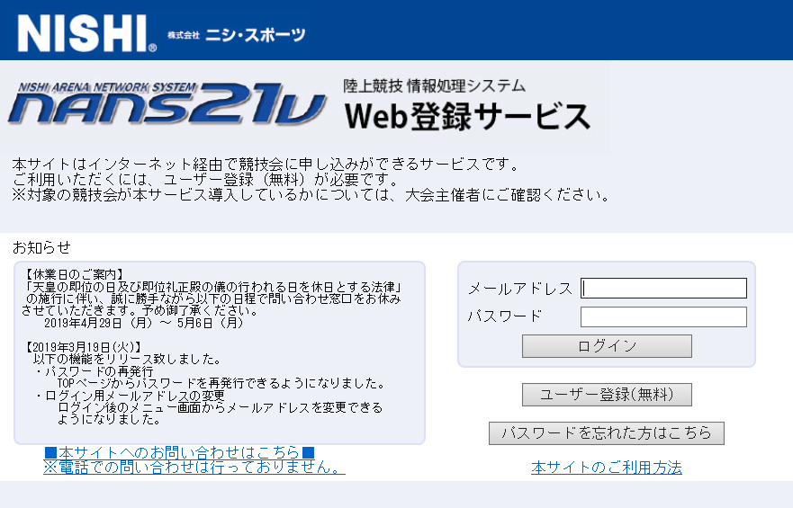

ユーザー登録終了後
ログインし、「競技会エントリー」をクリック
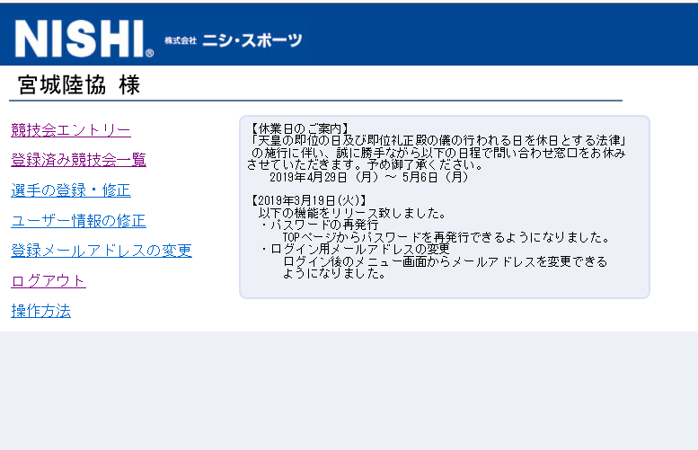
クリック

競技会選択画面

「都道府県で絞り込み」を「宮城」にすると、宮城県内の競技会のみが表示されます
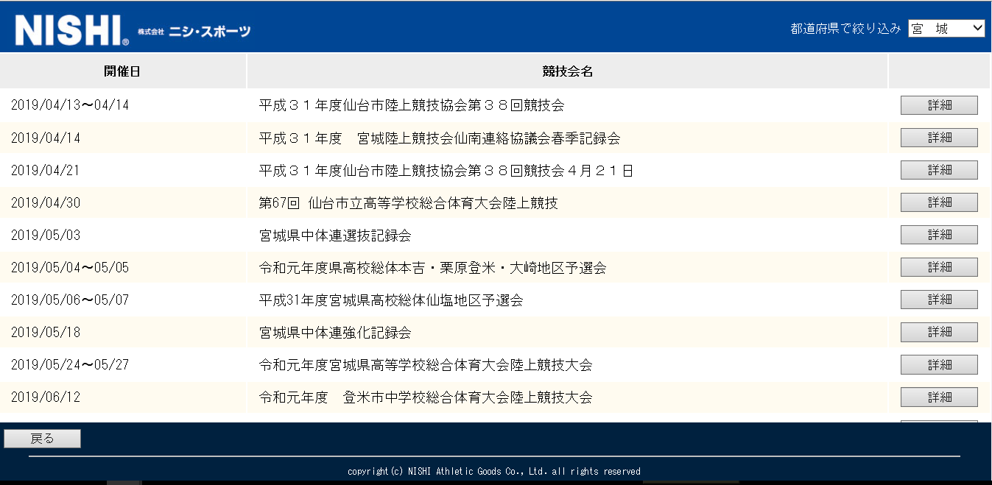

2019/07/06～07/07開催の宮城県選手権を選択して、詳細をクリック、表示される「エントリー」をクリック
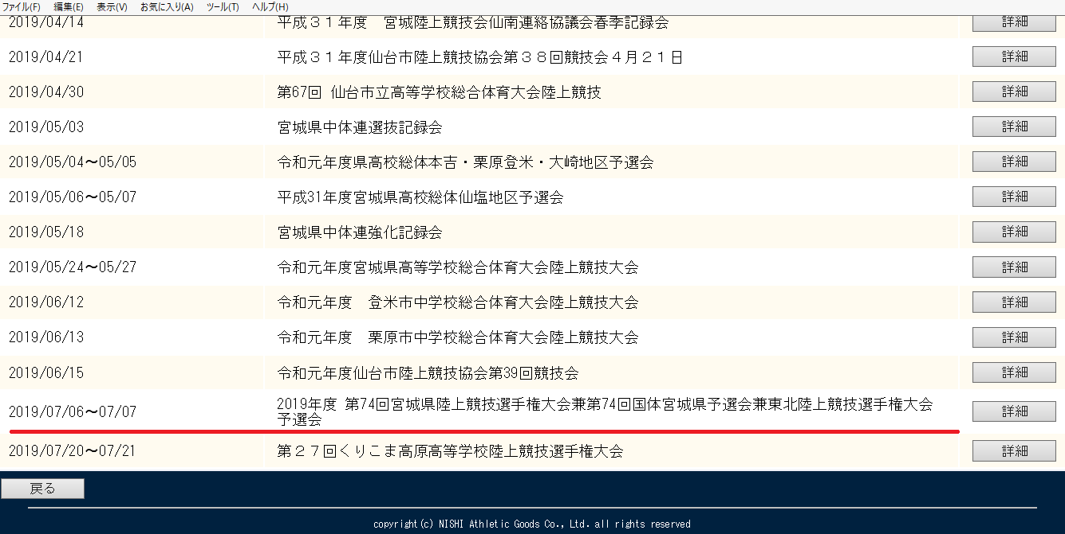
競技会を選択して
「詳細」クリック

クリック

所属名を登録
この画面で「新しく所属を登録する」を選んでください
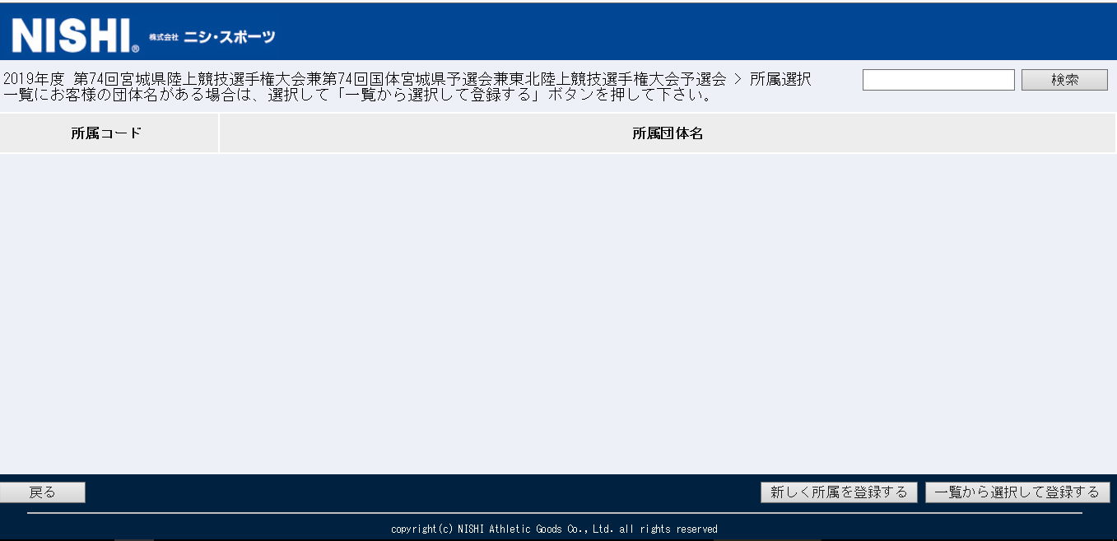

エントリーの登録
所属名が表記されていることを確認して、右下の「EXCEL一括登録」をクリック
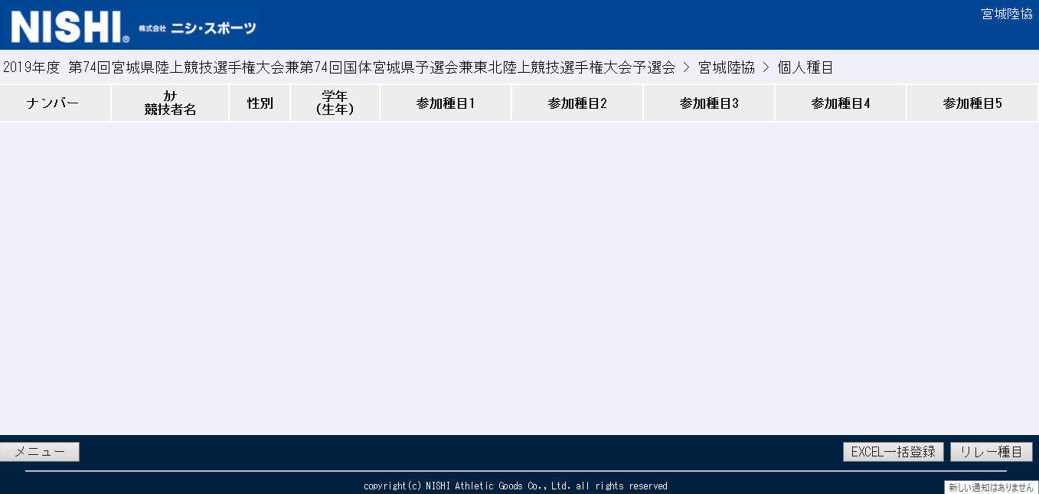

エントリーシートのダウンロード
「ダウンロード」をクリックし、ファイルを保存する。
（「entry」という名前のエクセルファイルが保存される）
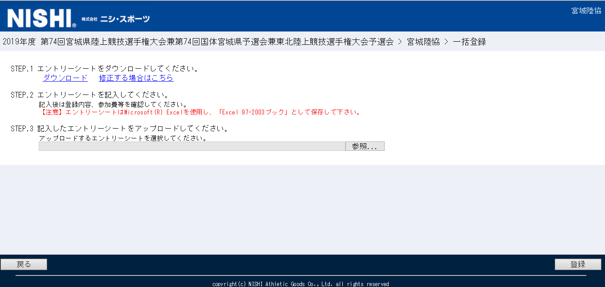

「entry」ファイル
「団体・チーム名」「住所」「責任者名」等は、ユーザー登録時に入力した内容が表記されます
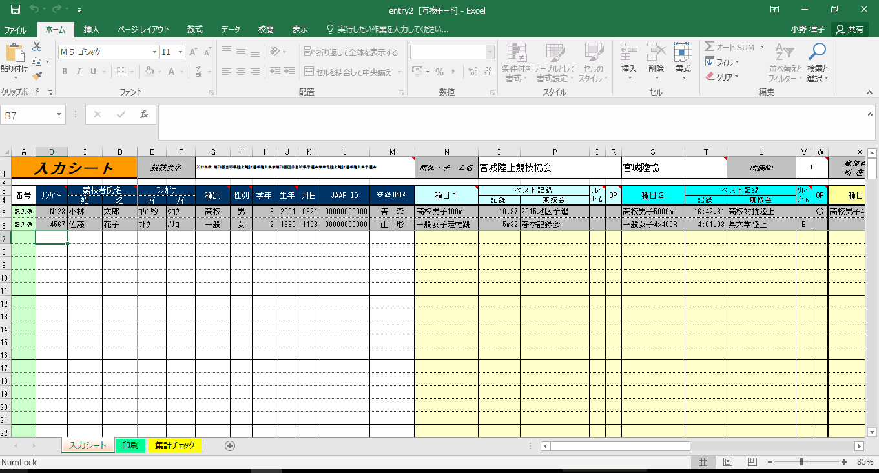

エントリー入力
記入例に従って、入力して下さい。ﾌﾘｶﾞﾅは半角ｶﾀｶﾅ、記録は 分→「:」、秒→「.(ﾄﾞｯﾄ)」、フィールドは「〇ｍ〇〇」と半角で入力して下さい。
※「生年月日」「JAAF ID」「リレーチーム」「OP]の欄は空欄のまま。
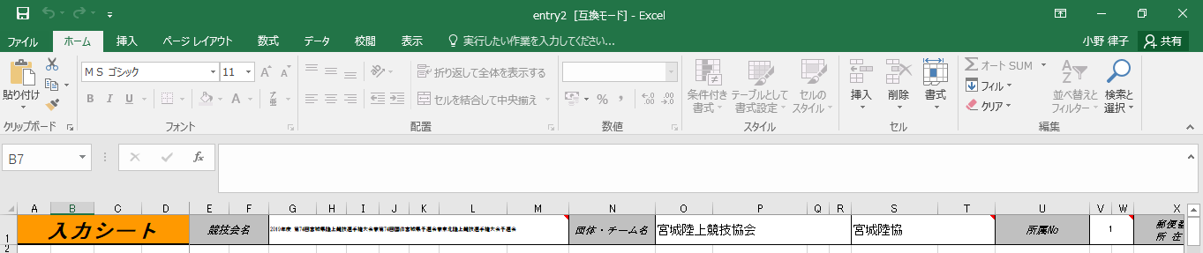
入力し確認をした後、ファイルを保存してください。

ファイルのアップロード
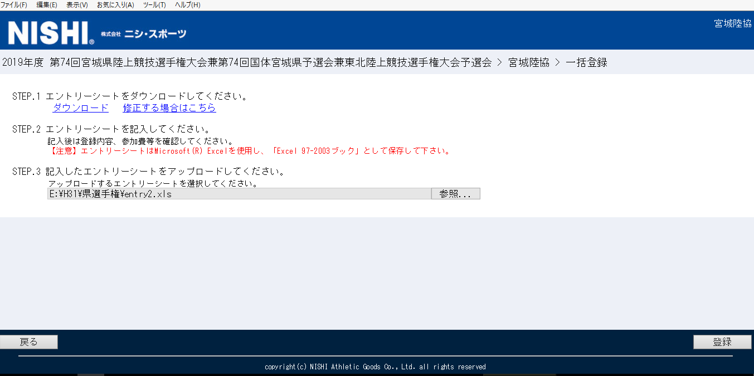
「参照」からファイルを保存した個所を選び、右下の「登録」をクリック
エントリー完了～確認
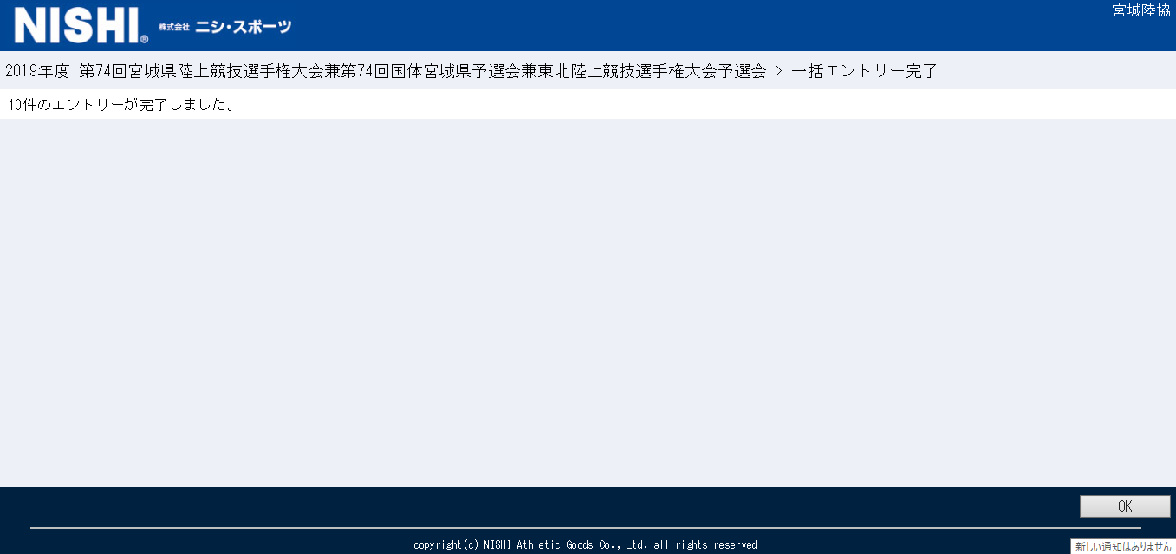

確認画面
(エントリーした内容が表示されます。もう一度確認して下さい）
